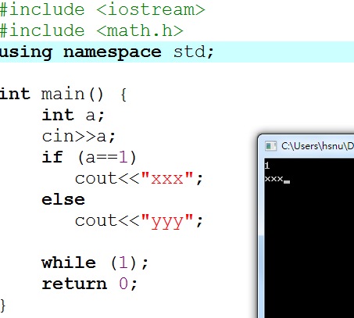>

>大於

>=大於等於

<小於

<=小於等於

==等於

!=不等於

## 請運用以上提示，使用if寫出絕對值轉換

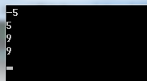

#include <iostream>

using namespace std;

int main() {

int ?;

while (cin>>?) {

//這裡你應該判斷a是否正數，如果正數直接印出，如果負數…

}

return 0;

}  
**注意：**

# 印出變數不需要加””

# cout<<a; 而不是cout<<”a”;

# 